Introducere in Arta mistica a predictiilor astrologiei vedice
De ce această carte?
In cautarea Sinelui am ajuns in 2020, în India. Ceea ce, initial, se presupunea a fi o lună sabatică( pauza de la viata obisnuita ) , s-a transformat, cu ajutorul pandemiei in una din cele mai intense si transformatoare experiente de viata . Aproape 7 luni intr-o cultura despre care aveam cunostinte limitate cercetarile pe internet ,inainte de a lua decizia de a pleca.Pentru mine India inseamna yoga, meditatie, mancare picanta si….aglomeratie ! . In cele aproape 7 luni petrecute acolo in agonie si extaz , incercand sa ma adaptez cultural, emotional si psihic ,mi-am gasit linistea sufleteasca si mentala in studiul Vedelor , Upanishadelor si a astrologiei vedice de care m-am indragostit iremediabil si in care am gasit raspunsuri la intrebari existentiale , aducandu-mi o pace si o liniste sufelteasca neexperimentata anterior.
Buna! Numele meu este Cristina Beica, fiica, mama, partenera , iubita , un om cu multe masti purtate de-a lungul vietii .

Profesional am experimentat si incercat multe cariere , viata m-a adus in situatia sa schimb, sa ma reinventez, sa ma transform trecand de la operator chimic , la inginer mecanic , reprezentant vanzari , online bussines , ajungand sa activez acum in IT ca Recruiter.Personal insa , un sir de relatii mai putin fericite , o fiica minunata care traieste de peste 11 ani in UK. Am trecut prin pierderi job, financiare urmate de perioade de depresie .
Probleme de sanatate diverse, o tiroidita cronica asezonata cu anxietate cronica care uneori ma face nefunctionala !
Plecand pe drumul autocunoasterii prin terapie, invatare continua si dezvoltare personala am inceput sa imi transform viata . Sunt solopreneur cu propriul bussines, investitor financiar , astrolog , scriitoare , pictorita….si inca ma descopar !

Am inteles in India ca uitasem de mine incercand sa joc acele roluri cu care credeam ca ma identific.
La 55 de ani am decis sa ma dedic studiului astrologiei vedice si dezvoltarii personale in care investesc peste 80% din timp si resurse financiare cu intentia ca din preaplinul cunoasterii mele sa ajut si alte suflete sa isi gaseasca Calea catre ei insisi, sa traiasca liberi si in pace ,eliberati de credinte limitative ,frici , neputinte si mentalitati care nu mai servesc Binelui lor Divin si sa faca doar ceea ce sufletul lor isi doreste.

In dorinta de a-mi urma Dharma ( destinul) am renuntat la un stil de viata alegand sa practic introspectia , ascetismul si detasarea de material folosind practici yoghine si depasindu-mi constant propriile limitari la nivel constient.
Investesc constant in educatia mea financiara, profesionala si spirituala imbinand cunoasterea vedica cu metode si tehnici de dezvoltare moderne .
Practic divinatia si ritualurile de luna pentru a ma conecta la Divinitate in care am incredere ca ma ghideaza, contine si sustine si caruia ii multumesc cu recunostinta pentru cine sunt AZI, AICI, ACUM.

Cartea se vrea un ghid de interpretare a unei hartii natale vedice care o consider un ADN astral care ne face sa fim ceea ce suntem si sa experimentam anumite situatii in viata.

O harta natala este un GPS spiritual atunci cand ne simtim nesiguri in anumite aspecte ale vietii noastre.

Filozofia hindusa considera ca singurul scop al vieții este dezvoltarea spirituală. In acest context astrologia vedica prin ramura jyotish este considerata astrologie vindecatoare oferind o abordare calda, umana cu trimitere la povestile zeilor din mitologia hindusa. Uneori avem nevoie de povesti ca sa suportam realitatea.

Cartea include cercetări personale cumulate cu ore de studiu si invatare alaturi de profesorii din India si Romania si trecute prin experienta personala din timpul celor 7 luni petrecute in India.
Aduc multumiri iubitului si partenerului meu Baz care ma incurajeaza si susine sa imi urmez pasiunea , lui Mauri, mama mea spirituală , care m-a incantat cu povestile ei despre zei si zeite hinduse si m-a “adoptat” ca pe fiica ei inca din primele zile ale sederii mele in casa pe care cu generozitate a pus-o la dispozitie in cele 7 luni de “trai” in India .

Sunt recunoscătoare prietenilor si apropiatilor care, fiecare a contribuit la un moment dat la transformarea mea interioara.

Multumesc cu recunostinta terapeutei mele Natalia care prin abordarea ei a reusit cu blandete, intelegere si acceptare sa-mi deblocheze latura mea umana uitata si pe care subconstientul o tinea ingropata sub toate mastile purtate de-o viata .

Sunt recunoscătoare părinților si strămoșilor mei pentru întâlnirea lor , cu experientele de viata ascunse si ele sub diferite masti . Imi cer iertare si ii iert daca I-am judecat sau aratat cu degetul evitand sa ma uit intai in mine.

Ii binecuvantez cu iubire si acceptare pentru traumele si fricile lor dar care nu imi apartin.Aveam nevoie de familia mea, asa cum este, ca sa invat despre iubire,empatie ,compasiune, si acceptare pe care le-am descoperit ,toate, in mine.

Multumesc cu recunostinta !

Namaste!

CUPRINS
1.Introducere în astrologia vedică
2.Ce este astrologia vedica
3.Despre Karma si Dharma în astrologia vedică
4.Semnificația celor 9 planete-Navaratna
5.Caracterul celor nouă planete
6.Semnificația celor 12 case
7.Cele 12 semne zodiacale
8.Cine este Rahu în astrologia vedică?
9.Cine este Ketu în astrologia vedică?
10.Predicții generale de viață folosind Dasha (Mahadasha și Antardasha)
11.Importanta Lagna și Lagna Lord ( ascendentul)
12.Predicții privind căsătoria în astrologia vedica
13.Predictii privind compatibilitate de cuplu, dragoste sau despartire
14.Previziuni privind cariera în astrologia vedica
15.Ayurveda și astrologia medicală
Ce este Astrologia Vedica ?
Astrologia vedică este un vast ocean de cunoastere. Și este cu adevărat complex să citești toate cărțile clasice scrise de înțelepții indieni, să înțelegi și apoi să memorezi cunoștințele divine. Așa că scopul meu este să-i ghidez pe cei care au o mare pasiune, dar din cauza constrângerilor de timp, nu se pot dedica prea mult Astrologiei , dar mai ales celor carora am fost binecuvantata sa le fac o diagrama natala.

Diferența fundamentală dintre astrologia occidentală și cea vedică este că prima urmează zodiacul tropical, în timp ce a doua urmează zodiacul sideral.

Astrologia occidentală folosește sistemul de case inegale , în timp ce astrologia vedica folosește întregul sistem de case egale cu semne.

Astrologia vedica ia in considerare doar planetele traditionale - planete vizibile cu ochiul liber si nodurile Lunii.

Insa ce face din Astrologia vedica un instrument de dezvoltare personala si spirituala este o abordare umana cu trimitere la Karma si Dharma nativului.

Evoluția noastră este, parțial, stimulată de karma, conceptul că obținem roade din faptele îndeplinite în această viață. Din punctul meu de vedere, cel mai bine este să luăm Astrologia pentru scopuri mai înalte, pentru a obține o mai bună înțelegere a Sinelui și a karmelor din trecut.

Poziția planetelor se datorează propriilor karme ale vieții anterioare. Deci, cu siguranță, datorită karmelor în așteptare, obținem o astfel de aliniere planetară. Ințelegeți mesajul ascuns al fiecarei planete și trăiți viața conform poziției planetei și ca parte a acestui Univers. Conform filozofiei hinduse, acesta face parte din Univers. Acesta este Liberul arbitru.

Concentrarea pe individ si Sinele Sau , pe atingerea unor obiective personale si cu o analiza a vieții, a sufletului si a ceea ce ne face cu adevărat fericiți fac parte din Cunoasterea de Sine , si, constituie esenta culturii hinduse.

Conștientizarea de sine, cunoașterea de sine, iubirea de sine și educația personala reprezintă, acum, calea mea. Prin urmare, scopul meu în împărtășirea acestor informații, în special pentru cei care au venit catre mine cautand raspunsuri intr-o diagrama natala , este de a-I ajuta la o mai bună înțelegere a diagramei lor personale și a conceptelor de bază ale astrologiei vedice. Consider astrologia vedică sau jyotish o „astrologie vindecătoare”, care ajuta nativul sa primeasca ghidare divina si sa afle de unde vine, unde se află și care este Dharma(destinul ) sau în această viață.

2.Despre Karma si Dharma în astrologia vedică
Astrologia Vedica este o știință divină care ne permite să aflăm date despre viitor și acest lucru poate fi văzut cu ajutorul diagramelor natale . Aceasta reprezintă o imagine a rezultatelor Karmelor realizate de o persoană în viețile sale trecute.
Fig.1 Diagrama Karma
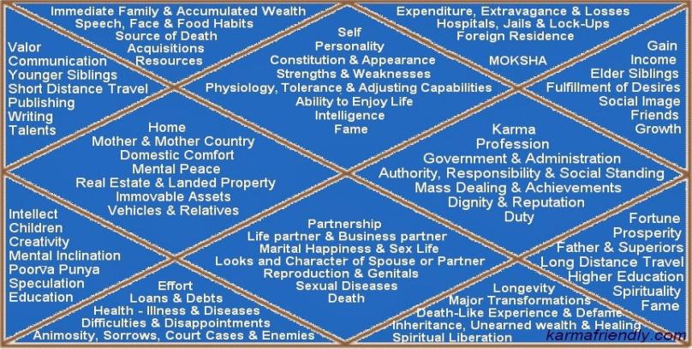
Dharma este alcătuită din echilibrul acumulat al karmelor noastre trecute și al karmei actuale și este disponibilă în harta natală actuală.
Graficul este un detaliu al karmelor noastre sau, cu alte cuvinte, bilanţul karmelor bune sau rele, pe care le-am realizat în naşterile noastre anterioare. Deci, atunci când se naște un copil, se face o captură a poziției planetare.
Filozofia hindusa considera ca sufletul nostru așteaptă, de fapt, o anumită aliniere planetară, așteaptă ca anumite yoga să fie formate, astfel încât, după naștere, acel suflet să facă în așa fel încât corpul să epuizeze toate Karmele rele și bune în așteptare. Prin urmare, ori de câte ori o persoană face Karma(actiune), aceasta este adăugată în contul său Karmic.
Astrologii citesc harta și ne identifică Karma și Dharma pe care suntem destinați să le experimentăm în această viață prezentă. Harta natală dezvăluie aspectele pozitive și negative ale karmelor noastre.

Cele mai folosite diagrame la interpretarea unei harti natale sunt Rasi Chart si Navamsha.Astrologii Vedici pot folosi 2 tipuri diferite de diagrame, patrata sau diamant in fnctie de localizarea lor in India ( Sudul sau Nordul Indiei ) .

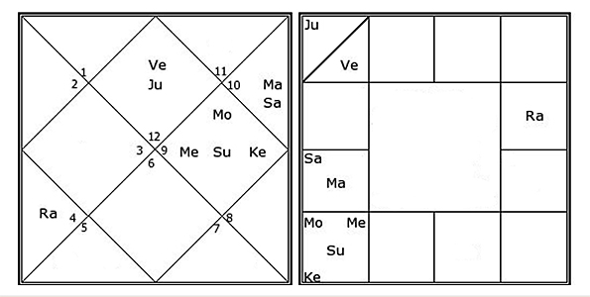Fig 2. Rasi Chart Nord si Sud

Momentul nașterii definește karmele. Aceste karme pot fi fie sattvice, rajasice sau tamasice, în funcție de natura planetelor implicate. În plus, aceste karme pot avea diferite niveluri de intensitate.
Clasificarea tuturor semnelor în funcție de diferitele niveluri de karme ( GUNE) si caracteristici
Tamasik — dezechilibru, tulburare, haos, anxietate, impur, distructiv, amăgire, negativ, plictisitor sau inactiv, apatie, inerție sau letargie, violent, vicios, ignorant
Rajas — pasiune, activitate, nici bine, nici rău , egocentrism, egoist, individualizant, condus, mișcat, dinamic
Saatvik or Sattwa — echilibru, armonie, bunătate, puritate, universalizare, holistic, constructiv, creativ, clădire, atitudine pozitivă, luminos, seninătate, ființă, pașnic, virtuos
In fiecare nativ exista cel putin 2 moduri intrucat tinem cont si de ascendent asa ca orice nativ poate fi acelasi timp o combinatie dintre 2 GUNE ( Tamasik+Saatwic , sau Rajasic +Satwic)
Tamasik - Fecioară, Scorpion, Capricorn, Vărsător
Rajasik - Berbec, Taur, Gemeni, Balanță
Sattwik - Rac, Leu, Săgetător, Pești
Planetele Tamasik - Marte, Saturn, Nodurile (Rahu și Ketu)
Planetele Rajasik - Mercur, Venus
Planetele Sattwik - Soare, Lună, Jupiter

Nativii în modul Rajasik sunt cele care au nevoie cel mai mult de ghidare astrologică periodică. Si celelalte zodii pot cere ghidare astrologică în momentele în care își doresc claritate.

Unele karme sunt greu de schimbat și sunt reprezentate în diagramă de suferințe sau blocaje cauzate de plasarea mai putin favorabila a planetei guvernatoare a caei respective si influența planetelor malefice. Un exemplu în acest sens ar fi statutul de bogăție sau sărăcie în viața unui individ sau starea de succes în cariera sa.

Un Astrolog Vedic ofera raspunsuri având în vedere configuratia hartii natale.
De exemplu, dacă o persoană nu este destinată să aibă un copil sau există obstacole din Karma trecuta , atunci nu ar trebui să faca orice să schimbe lucrurile, mai degrabă să renunțe și să accepte adevărul focusandu-si energia si resusrsele pe altceva.
Karmele se pot schimba prin cultivarea unei atitudini pozitive, fapte bune, urmând dharma( destinul) și printr-o acțiune bună in viata .
O karma mai putin buna deranjează, dar atunci când va urmati inima si destinul personal și lucrați la cele 3 niveluri de constiinta : minte, corp, si spirit atunci ele își pot schimba rezultatele, printr-un efort consistent , în special prin practici spirituale precum meditația, yoga, rugaciuni (indiferent de credința ta) sau contribuții caritabile pentru cauze bune.
Depinde insa si de fiecare nativ si de liberul sau arbitru.
Semnificația planetelor și a nodurilor lunare in astrologia vedica
Soare (Surya) - Leu = Sufletul
Luna (Chandra ) - Rac = Mintea
Mangal (Marte) - Berbec @ Scorpion = Forță fizică
Budha (Mercur) - Gemeni @ Fecioară = Discursul
Guru (Jupiter) = Sagitarius = Cunoaștere și fericire
Shukra (Venus) -Taur @Pești = Dorințe materiale și fizice
Shani (Saturn) Capricorn @ Vărsător = Suferință
Rahu ( Nodul Nord Lunar) = Identificare cu corpul material
Ketu (Nodul Sud ) Scorpion = Eliberare de corpul material sau Moksha

Intr-o diagrama natala , există 9 planete, 12case, 12 semne zodiacale și 27 de Nakshatra. Fiecare planetă are un rol diferit în toate sferele vieții nativului in functie de amplasarea ui in diagrama natala.
Astrologia vedica asociaza fiecare planeta cu o persoana ( zeitate) din mitologia hindusa.

Intelegand caractersictile principale ale tuturor acestor planete și detaliile celor douăsprezece case, atunci puteți înțelege, cu ușurință, anumite lucruri o diagrama natala .

Soare = Surya
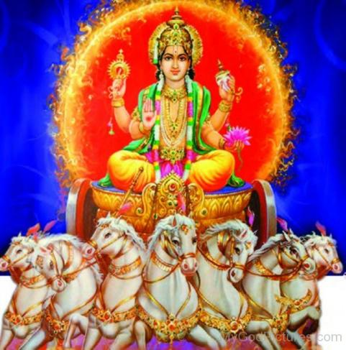
Soarele este *Karaka pentru suflet, auto-realizare, influență, prestigiu, putere, vitalitate, ochi drept, inimă, aur, căldură, tată și rege. În plus, reprezintă favoarea regală, politica și știința medicală.

Soarele este planeta din astrologie care dă faimă și rezultate bune ale faptelor.
Dă răbdare în război și semnifică lumină. Mai presus de toate, vizitarea dealurilor și pădurilor este văzută și din poziția Soarelui.

Nivelul de vechime în job, statisticile, mantrele Diksha sunt guvernate de Soare.

În astrologia medicală , Soarele înseamnă stomac, durere, febră, anxietate și probleme în circulația sângelui.

Luna = Chandra
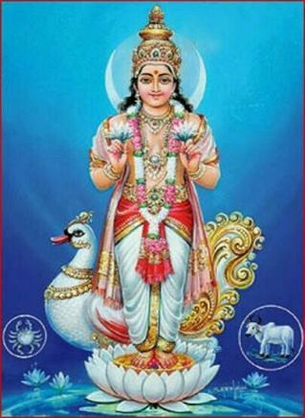
Este *Karaka pentru mamă, inimă, înțelegere și înclinație. Acest lucru dă fericire, emoții și somn.
Oferă, de asemenea, un nume bun și faimă, proprietăți, călătorii, favorizării regale și divertisment.
Luna este semnificațoare pentru plaje , perle, coroane și medalii, si guvernează lucruri precum laptele, apa,lichide, si frumusețe.

În astrologia medicala este lichidul în organism, sânge, ochiul stâng și dă probleme mentale precum depresia, agresivitatea, neliniștea, tulburările de somn și anemie.

Mangal =Marte
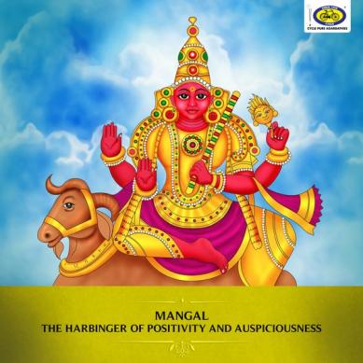
Acesta este Karaka pentru rezistența, curajul, puterea și energia corpului, acesta poate da un atac brutal, furie și scandal.
Marte reprezintă inamici, opoziție, controverse, arme, conducere, poliție și comandantul unei armate. Include război, unelte grele, hoți și certuri.

Marte este acea planetă din astrologie care reprezintă relațiile extraconjugale, angajamente false, discuții inutile și fapte rele în horoscop.

De asemenea, mecanicii sau tehnicienii și inginerii intră în categoria Marte. Înseamnă proprietăți imobile și indica si caracterul fratelui mai mic.

În astrologia medicală, reglementează bolile legate de incendiu, deci accidentele in bucătărie, rănile cauzate de arsuri sau arme, medicii în special chirurgii și oamenii de știință - toate vin sub forma planetei Marte.

Mercur = Budha
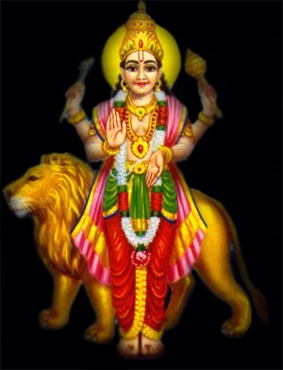
Mercur este Karaka pentru inteligență, discriminare, bune abilități de comunicare și educație în astrologia vedică. Toate învățările, matematică, contabilitate, analiză logică, astrologie, scrieri și publicații,

Mercur oferă punerea în aplicare a cunoștințelor, jurnalismului, predării, dramaturgiei ,dansului și poeziei.

În Astrologia Medicală dă boli precum surditatea și instabilitatea gândurilor. Mercurul provoacă, de asemenea, anxietate, complexitatea gândurilor și boli de piele. Stăpânește probleme precum vocea proastă, gâtul și vise urâte.
Jupiter = Guru
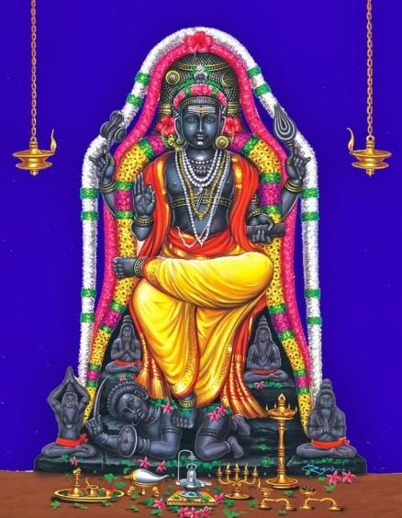
Jupiter este Karaka pentru înțelepciune, învățare, cunoaștere și obiceiuri bune.

Acesta este semnificația copilului, si învățăturile, cunoasterea spirtuala , respectul, banii depozitați, faptele bune, devotamentul sau credinta ( indiferent de religie )

Jupiter înseamnă invatati ,intelepti , fratele mai mare , sotul. Locurile sfinte, ghidul, consultantul, mandatarul templului, casierul și filozoful sunt guvernați de Jupiter.

In Astrologia medicală guvernează problemele hepatice, colesterolul, stomacul, vezica urinară, splina, o parte a pancreasului, urechile, grăsimea din organism și diabetul.

Venus = Shukra
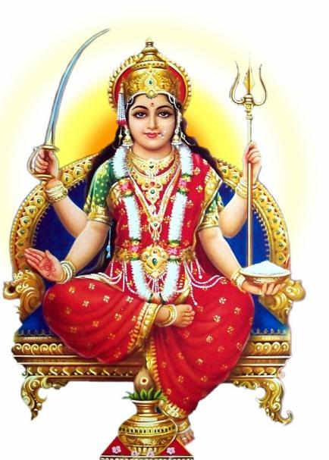
Venus este Karaka pentru soț in harta nativelor , căsătorie, probleme sexuale, organe genitale și plăcerea simțurilor.
Apoi înseamnă, de asemenea, cântec , parfum, ornamente, bijuterii și toate articolele de lux. Venus guvernează înfrumusețarea, fața și vederea.

Venus guvernează locurile apoase sau calitatea proprietății, vehiculelor, funcțiilor și evenimentelor. Este, de asemenea, semnificația vânzătorilor de haine, artiștilor și fotografilor.
În astrologia medicală, bolile legate de sistemul hormonal, ochii, diabetul, rinichii, oboseala și slăbiciunea sunt cauzate de Venus.
Saturn = Shani
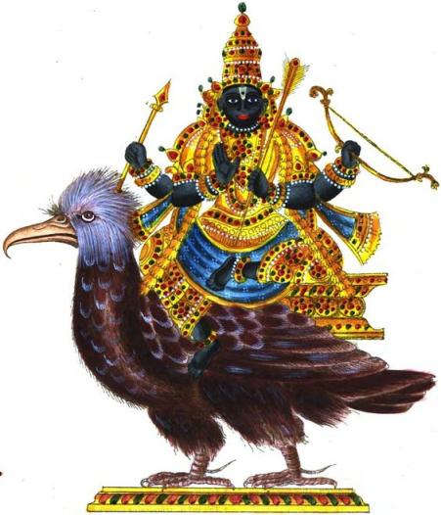
Această planetă este karaka pentru longevitate, moarte, adversitate, frică și insultă. Ea guvernează sărăcia, păcatul, munca de jos, servitoarele, serviciile, starea lipsită de igienă, stabilitatea, societatea inferioară, conduita nedreaptă.

Acasta guvernează profesiile legate de minerale, uleiuri, lucruri îngropate adânc în pământ, furt, fapte crude, închisoare ,batranete, spital, ashram, etc .
De asemenea, înseamnă dealer de proprietăți, instalator, antreprenor, paznic, comerciant de piele și vânzător de înghețată.

În educație, guvernează cunoștințele tehnice, cercetarea științifică și învățarea limbilor străine.

În Astrologia Medicală toate bolile sunt legate de durere, intestinul gros, agresivitate, paralizie, șchiopătat, nebunie sau comportament nebunesc, boli cronice și amenințări neașteptate.
Rahu =Nodul Lunar Nord

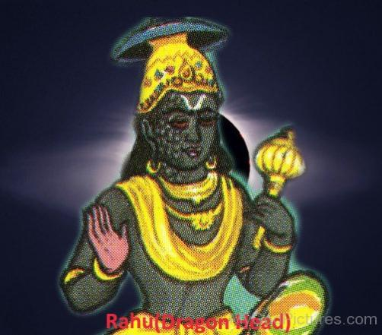

Rahu este Karaka pentru bunicul patern, o persoană văduvă, lene, împrăștiere , gunoi . Reprezintă castelul , lucruri ascunse sau care nu sunt ceea ce par , personalitate dublă, înseamnă lipsă de claritate în minte și in realizarea de planuri.

Rahu este acea planetă din astrologie care guvernează internetul si telefonia mobila , laptopul și sistemul muzical.
Înseamnă bani ascunși, lumea interlopă, diplomație, limbaj codificat, aviație radio, telefon, electricitate, planificator de călătorie, neputință și mesaje codificate.

Rahu reprezintă orice fel de refuz, vorbire lentă, ignorantă și ieftină. Rahu este recunoscut prin hoți, jucători, gambleri , contrabandiști, trișori și străini. Chiar și șarpele, mușcătura de șarpe, otrava și răutatea sunt guvernate de aceasta.

În Astrologia Medicală boli legate de piele, sughiț, afecțiuni ale picioarelor, mâncărimi, durere acută a corpului și umflare a corpului.

Ketu = Nodul Lunar Sud

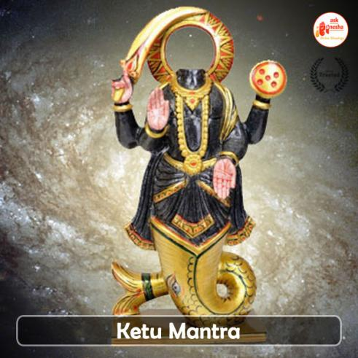

Ketu este Karaka pentru bunicul matern, lipsa de pasiune ,detasare de material și Moksha ( Nirvana) De asemenea, guvernează orice fel de restricție, sclavie și creștere spirituală. credință oarbă, închinarea divinității, caritate și evenimente religioase.

Ketu este singura planetă din astrologie care guvernează munca fara scop material( caritate) , eficiența, cunoașterea mantrei, mai puțin vorbăreț, filozofie, autocunoaștere, meditație, spin, otrăvitor, sarcină secretă, muncă grea, științe oculte, limbi străine și inginer informatic.

În astrologia medicală, Ketu dă durere în ochi, durere de la inamic, boală de stomac, răni de la un obiect ascuțit, vorbire proastă, alergie, tratament greșit, operație, surditate și viermi în intestin.
(*karaka =cel care semnifică)

În astrologia vedică, fiecare planetă este considerată o persoană.

Culoarea fiecărei planete poate indica o culoare a feței nativului în funcție de poziția in harta natala.
Planetă | Culoare
Sun (Surya) | Roșu închis
Moon (Chandra) | Alb Galben
Mars (Mangal) | Roșu
Mercury (Budha) | Verde
Jupiter (Guru) | Galben
Venus (Shukra) | Alb
Saturn (Shani) | Negru
Ketu | Gri
Rahu | Albastru

Semnificația celor 12 case in astrologia vedica

Fiecare casă semnifică anumite caracteristici.
Casa I-a corp fizic, sănătate și creier. mentalitatea, procesul de gândire, personalitatea, caracterul și prosperitatea generală a unei persoane.
Planetele poziționate în casa 1 au o influență semnificativă asupra individului.
Casa a II-a A doua casă reprezintă mâncarea și obiceiurile alimentare. De asemenea, reglementează valorile familiei, economiile, finanțele personale, vorbirea și educația primară.
Venitul tău net, partea feței, averea, ochii, limba, dinții și modul în care ne exprimăm și comunicăm sunt văzute din casa a 2-a.
Casa a III-a
A treia casă reprezintă curajul, frații, abilitățile de scris, dorința și pasiunea voastră. Chiar și ambiția, implementarea planurilor, gâtul, umerii, brațele și abilitățile de comunicare sunt văzute din această casă.
Casa a IV-a
Casa a patra reprezintă fericirea și confortul, mama, educația, proprietatea imobilă. La fel și educația, liniștea sufletească și emoția, se vede din această casă. Aceasta vă guvernează vehiculele, câmpurile, pășunile, imobilele, grădinile, proprietățile moștenite și comorile.

Casa a V-a
A cincea casă reprezintă inteligența, hobby-urile, creativitatea și un copil. De asemenea, denotă relații amoroase, curti, licențiere și cunoaștere. Faptele bune din viața trecută, memoria și executarea planurilor noastre.
Casa a V-a reprezintă muzică, artă, dramă, plăcere, recreere, distracție și divertisment.
De asemenea, guvernează acțiunile, loteria, jocurile de noroc și bursa de valori. Orice practică spirituală este văzută din casa a 5-a.
Casa a VI-a
Casa a șasea reprezintă starea de rău, boala, competiția, angajații, subordonații sau servitorii.
Până și datoriile, dusmanii , igiena, salubritatea, spiritul de luptă, accidentele și evenimentele neplacute sunt văzute din casa a VI-a.

Casa a VII-a
Casa a șaptea reprezintă căsătoria, parteneriatul și robia legală, relația internațională, contractele și, de asemenea, influența în țări străine. Această casă înseamnă, de asemenea, onoare și reputație dobândită, amenzile și divorțurile.
Casa aVIII-a
Casa a opta reprezintă sexul, intimitatea, longevitatea, ocultismul, boala de lungă durată, transformarea, moștenirea, moștenirile, testamentele, asigurarea și gratuitatea.
Casa a 8-a denotă evenimente bruște precum înec, incendiu, accident sau sinucidere. Chiar și misterul, mizeria, nenorocirea, suișurile și coborâșurile bruște, întârzierea și dezamăgirea, dezamăgirea și înfrângerea, pierderea și obstacolele, vina și proasta reputație, pericolul de la dușmani, zestrea, averea necâștigată, chirurgii, ofițerii medicali, relațiile financiare cu țări străine și corupție în horoscop.

Casa a IX-a
Casa a noua reprezintă învățământul superior, tatăl, guru și pelerinajul. Chiar și distanța lungă, credința, cultul divin, filosofia, credințele religioase și filozofice, sunt văzute din casa a IX-a.
Apoi guvernează temple, biserici, moschei, pelerinaj la locuri sfinte, sacrificii, caritate, cercetare, invenție, descoperire, călătorii pe distanțe lungi, călătorii pe mare și călătorii aeriene.
Casa a X-a
Casa a zecea reprezintă numele și faima, succesul și statutul.
De asemenea, guvernează puterea și prestigiul, respectul și reputația, ambiția și autoritatea în viața ta.
Casa a 10-a denotă demnitate, stima publică, activități lumești, responsabilități, judecători, oameni superiori. și autoritățile guvernamentale.

Casa a XI-a
A unsprezecea casă reprezintă câștiguri, rețele sociale și un cerc de prieteni. Chiar și comunitatea, admiratorii, consilierii, binevoitorii și susținătorii.
Casa a 11-a guvernează toate speranțele, dorințele, aspirațiile și colaborările străine. Chiar și alegerile, litigiile, profiturile, venitul net, politicile guvernamentale și companiile de planificare, recuperarea din starea de rău și victoria asupra inamicilor. Prin urmare, această casă denotă câștiguri și avere în viața ta. Poate cea mai importantă casă pentru a verifica câștigurile în orice aspect al vieții.
Casa a XII-a
Casa a douăsprezecea reprezintă pierderi, limitări, risipă și extravaganță. Acesta guvernează cheltuielile, investițiile, donațiile, caritatea și asociațiile cu instituții filantropice.
Casa a 12-a dictează separarea de familie sau casă departe de locul nașterii. Îți guvernează temerile, complexul de inferioritate și singurătatea. Aceste reguli secrete, restricții, cel mai mare sacrificiu de sine, conspirație, exil și extrădare, de asemenea. Reținerea într-un spital, succesul prin afaceri oculte, închisoarea, confortul unui pat, viața într-un loc străin, închisori, aziluri, și instituțiile reformatoare toate sunt semnificate de casa a 12-a. Este, de asemenea, un semnificator al oricăror restricții la vârsta înaintată.

Cele 12 semne zodiacale
Berbec: spontan, hotărâre și protecție
- Principiul de activitate.
- Expresia începutului
Cuvintele cheie asociate cu acest semn includ rapid, impulsiv, dinamic, inițiator, energic, entuziast, încrezător și pionier.
Taur: Procese, Consecvent, munca bancara, monotona
- Principiul stabilităţii.
- Expresia autofundamentării.
Cuvintele cheie asociate cu acest semn includ: stabil, stabil, practic, productiv, orientat spre substanță, de încredere, minuțios, convențional, estetic și senzual
Gemeni: Rețele și managementul relațiilor
- Principiul versatilităţii.
- Expresia comunicării.
Cuvintele cheie asociate cu acest semn includ: adaptabil, cu dexteritate, dual, inventiv, inteligent, curios, literar, iute la minte și sociabil.
Rac: intuitiv, grijuliu
- Principiul dăruirii.
- Exprimarea emoției
Cuvintele cheie asociate cu acest semn includ: hrănire, devotat, parental, familial, înțelegere domestică, suport, receptiv, simpatic, sensibil și emoțional.
Leu: Regal și punerea în aplicare a autorității
- Principiul de activitate.
- Expresia începutului
Leul este semnul care reprezintă autoritatea, dominația, egoismul, vitalitatea și creativitatea.
Fecioară: calcul și analiză
- Principiul stabilităţii.
- Expresia autofundamentării.
Semnul Fecioarei reprezintă perfecțiunea, criticitatea, serviciul, simțul detaliilor, caracterul practic. Dă, de asemenea, instinctul de autocritică. În această casă, emoțiile voastre au nevoie de disciplină pentru a vă domina mintea inferioară până când vă manifestați în mintea superioară.
Balanță: cântărire, demnitate și judecată
- Principiul versatilităţii.
- Expresia comunicării.
Venus este semnificatorul casei a 7-a. Este planeta dragostei, romantismului, relațiilor, frumuseții și luxului. Potrivit zodiacului natural, Balanta este al 7-lea domn. Și Balanța înseamnă echilibru, armonie, dreptate și plăcere.
Scorpion: secrete ascunse și misticism
- Principiul dăruirii.
- Exprimarea emoției
Semnul Scorpion din horoscop indică secretul, misticismul, transformarea și durerea, semnul misterios, secret, vindecator, sexual, evolutiv, regenerative.
Săgetător: motivant, stabilirea obiectivelor
- Principiul de activitate.
- Expresia începutului
Semnul Săgetător în horoscop reprezintă stabilirea obiectivelor, scopul extinderii la nivel mondial, mințile superioare și cunoașterea spirituală.
Capricorn: strategie, structurare
- Principiul stabilităţii.
- Expresia autofundamentării.
Capricornul este semnul în care trebuie să pui bazele, să lucrezi într-un mod structurat și strategic.
Vărsător: bunăstare, umanitate
- Principiul versatilităţii.
- Expresia comunicării.
Vărsătorul este semnul bunăstării sociale, al originalității, al atitudinii progresiste și are obiective mai înalte pentru îmbunătățirea societății și a umanității.
Pești: Căutare de sens, cercetare, în întreaga lume
- Principiul dăruirii.
- Exprimarea emoției
Semnul Peștilor este de cercetare, profunzime psihică, spiritualitate, empatie și sacrificiu de sine.
Importanta lui Ketu si Rahu ( cele doua noduri lunare ) în astrologia vedica
Rahu este Atenție și Obsesie și este cea mai de temut planetă din Analiza Horoscopului. Rahu în astrologie este capabil să arate toate acele lucruri care de fapt nici nu există, deoarece creează confuzie și iluzie.

Rahu lucrează, de fapt, la două niveluri - nivelul superior și nivelul inferior. Deci, de unde știm daca Rahu va da rezultate uimitoare sau ne va oferi un timp mizerabil. Rahu nu are un corp fizic. Este nodul nord al Lunii, este capul dragonului în mitologia hindusă și doar o umbră.

Povestea mitologică a lui Samudra Manthan când Demonul Swarbhanu reprezentat ca un șarpe și-a schimbat aspectul pentru a bea Nectar (Amrita nemuririi), iar apoi i-a fost tăiat capul de către Dumnezeu. Deci capul a devenit Rahu și coada a devenit Ketu.

Rahu este un nemulțumit întrupat, așa că poate minți, înșela, trăda încrederea, pentru a-și atinge obiectivele.
Deoarece are o natură Maya-vi (iluzorie), reprezintă gânduri negative, confuzie și amăgire. Acolo unde există confuzie se pune, în consecință, problema comiterii de greșeli în acel domeniu al vieții.
Când acele greșeli iau un mod mai jucăuș, le numim cu totul o experiență de învățare, când iau o formă mai gravă suntem chemați să plătim un preț mai mare. Natura sa la acest nivel inferior acoperă toate punctele negative ale părții întunecate a psihicului uman.

Ketu reprezintă competența pe care am perfecționat-o într-o serie de încarnări. Prin urmare, ne vine ușor în viața prezentă.
Acesta este motivul pentru care există, întotdeauna, un fel de pasiune și de magie. Și este importanta poziția lui Ketu într-o diagramă. De aici, se poate vorbi de o astfel de arie a vietii în diagrama ta, unde se află blocajele si frustrarea și, de asemenea, unde ești cel mai vulnerabil.
Ketu este Nodul Sud al Lunii. Principalele simboluri asociate cu Ketu sunt: ​​un steag montat pe un stâlp, un buzdugan, o săgeată și zvastica.
Dacă Rahu este planeta dorințelor lumești, Ketu este planeta spiritualității, a concentrării intense și a percepției profunde. Cu toate acestea, Ketu reprezintă inerția, care rezistă schimbării din cauza atașamentelor puternice față de trecut.
Ketu poate determina oamenii să acționeze într-o manieră pervertită, nerezonabilă, deoarece obiectivele lui Ketu sunt complexe și, probabil, ascunse. În plus, Ketu conectează haosul, dezordinea, surprizele și ciudățenia.

Pentru că este și planeta conștientizării intuitive și a unor astfel de stări care nu au percepție rațională. O persoană puternic influențată de Ketu se simte întotdeauna conectată la o forță superioară. Și această îndrumare divină îi trezește facultățile intuitive.
Ketu lucrează la principii superioare și inferioare. Pentru că nu are un corp fizic, preia energiile semnului pe care este plasat sau planetele asociate cu acesta. Puteți verifica poziția lui Ketu în propria diagramă și puteți vedea ce aspecte necunoscute ale lui Ketu vă rezervă.
Ketu guvernează tot felul de cunoștințe ezoterice, cum ar fi magia, ocultismul, alchimia, hipnotismul și telepatia. Reprezintă psihologii, cititori de cărți de tarot, regresiile în viața trecută și alte profesii similare.

Iraționalitatea, uluitoare, maiestuoasă și neregulată, tot ceea ce este atribuit celui de-al șaselea simț este de fapt legat de Ketu.
Iraționalitatea lui Ketu poate face o persoană să se transforme într-o persoană fără milă precum Hitler. Aici rolul său era de a tortura soldații inamici în numele războiului și patriotismului. De asemenea, poate da o mare placere față de magia neagră și alte practici oculte nesănătoase.
Ketu este semnificatorul oricărui astfel de loc sau structură care are atașat un mister.

Semnele natale cu Ketu în casa a 8-a și a 10-a astfel de oameni au o înclinație puternică fie să învețe despre lumea secretă, fie munca lor este legată de lumea misterioasă.
Un Ketu slab duce la pierderi monetare și, de asemenea, la deteriorarea posibilităților de muncă. Pierderea averii tatălui și a soțului este un indiciu clar al unui Ketu nefavorabil.
Boli precum infecțiile tractului urinar sau durerile articulare se datorează efectelor adverse ale unui Ketu nefavorabil.
Ketu reprezintă descendența masculină. Prin urmare, dacă Ketu este afectat, fie nu dă niciun copil de sex masculin sau probleme legate de ei.
Inconștiența atașată cu Ketu poate da naștere la frici, suspiciuni, superstiții, sadism și alte tărâmuri întunecate. De asemenea, fenomenul fantomelor, care nu sunt altele decât corpurile eterice care plutesc în jurul locurilor de care au fost odată atașate în încarnarea lor umană.
Un Ketu puternic în astrologia vedica dă înțelepciune interioară. poate ridica mintea la o stare în care cineva are acces la secretele legate de funcționarea Creației.

Nivelul superior Ketu poartă toate calitățile bune ale lui Jupiter, cum ar fi prosperitatea, averea, armonia, etica, înțelepciunea interioară, creativitatea și binefacerea spirituală.
În consecință, aici oferă rezultatele karmelor bune din viețile trecute.
Într-un alt aspect, Ketu face indivizi ca Maica Tereza, care credea doar în serviciul dezinteresat.
Într-un astfel de caz, Ketu are o legătură profundă cu Jupiter.
Deci, dacă aveți un Ketu puternic sau un aspect benefic pe Ketu, atunci acesta va acționa ca un Jupiter puternic cu obiective mai înalte.
Mai mult, astfel de oameni lucrează, cu siguranță, dezinteresat, fără interes pentru câștigurile materiale.

Cum să faci predicții folosind diferite sisteme Dasha în astrologia vedică

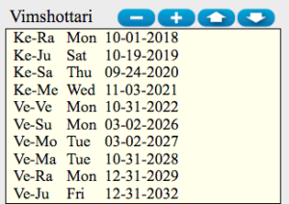Fig.3 Vimshottari Dasha
În Astrologia Vedică, un instrument minunat pentru a determina momentul unui eveniment se numește Vimshottari Dasha. Acest sistem Dasha este calculat pe baza nakshatrelor lunii. Gradul lunii la momentul nașterii determină începutul perioadei Maha Dasha a nativului.

O anumită perioadă de timp este desemnată tuturor celor 9 planete în această metodă. Există un ciclu complet de 120 de ani pentru Mahadasha de pe toate cele nouă planete. Acest ciclu a fost împărțit în 9 părți și fiecare parte este guvernată de alte planete.

Maharishi Parashar( renumit astrolog si intelept indian) a aproximat durata de viață a unui om ca ajungând până la 120 de ani. Acest lucru ii ofera persoanei șansa de a experimenta 5 – 6 planete dasha planetare .
Evident ca aceste calcule au fost facute pe baza cunostintelor de acum peste 5000 de ani cand ,probabil, oamenii traiau pana la aceasta varsta.

Vimshottari Dasha si numarul de ani in care o planeta guverneaza
.No. | Planetă | Număr de ani
1. | Ketu | 7
2. | Venus | 20
3. | Soare | 6
4. | Lună | 10
5. | Marte | 7
6. | Rahu | 18
7. | Jupiter | 16
8. | Saturn | 19
9. | Mercur | 17

Ora nașterii Dasha este determinată de gradul lunii. Deci, cel mai bine este să începem să analizați graficul cu perioada dasha a ora nașterii. Aceasta va arăta succesiunea evenimentelor chiar de la început. Deoarece chiar și data nașterii, dasha oferă anumite perspective despre persoană.

Un alt sistem de predictii in astrologia vedica este Mahadashasi care e considerat un important mediu de interpretare a evenimentelor majore ale vietii fiecarui nativ.
Ex:Shani Mahadasha=19 ani
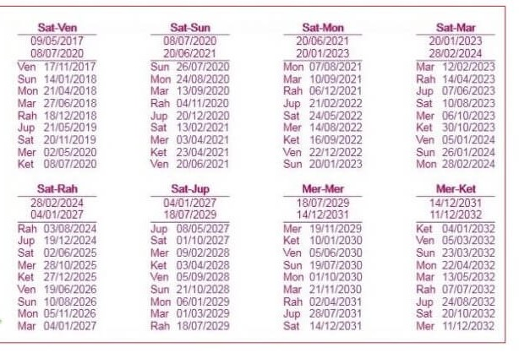Fig 4. Mahadasha

Mahadasha va stabili tendința în funcție de semnificația sa și de evenimentele majore ale vieții legate de poziția sa, planeta guvernatoare și alte aspecte planetare. Deci,in perioada de timp a lui Jupiter( guru) , viața persoanei se va învârti în jurul semnificațiilor lui Jupiter.
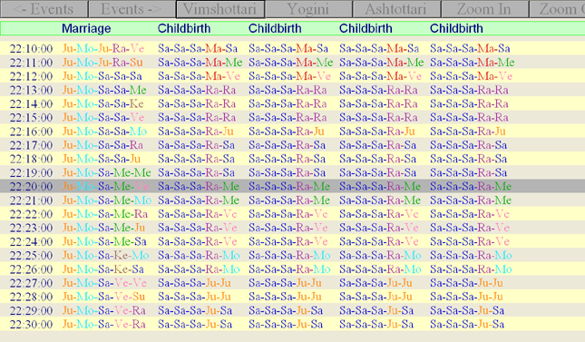 Fig.5 Antardasha
Sistemul de predicitii Antardasha urmează ordinea planetei Mahadasha. De exemplu, dacă planeta MD arată un moment bun pentru o carieră cu scopul de a obține cele mai bune rezultate, devine foarte important ca AD să arate și combinații favorabile pentru acest lucru . Prin urmare, doar rezultatele Antar dasha sunt, în principal, luate in considerare.

Lagna și Lagna Lord ( casa ascendentului )
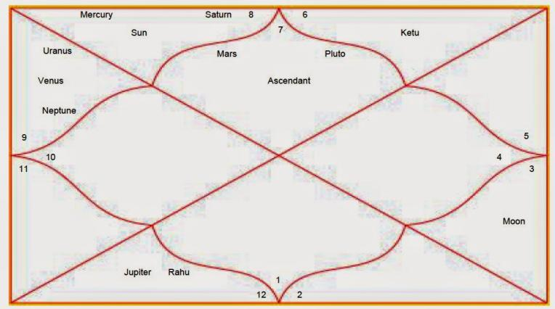
Lagna, în astrologia vedică, este dată de prima casă numită Ascendentant sau Lagna. Se consideră că, după vârsta de 35-36 de ani, ascendentul nativului devine mai evident în personalitatea sa.
Lagna Lord ( planeta guvernatoare ) și semnificația sa au o mare influență. Ca dacă este semnul Leu și Magha nakshatra, atunci persoana a făcut o mulțime de karme bune într-o viață anterioară, datorită cărora în această naștere va guverna pe alții (va “sta” pe tron).

Această casă răspunde la toate întrebările tale legate de sine, cum ar fi cine ești, care este impulsul tău de bază, care sunt tendințele tale primare, preferințele și antipatiile tale, care este scopul vieții tale, pasiunea și înclinațiile tale.

Cum să-ți analizezi diagrama și să înțelegi previziunile majore ale evenimentelor de viață
Pentru a analiza o diagrama natala este important să înțelegem natura de bază a tuturor planetelor, semnificația caselor și apoi influența celor 12 semne.

Mai jos redau cateva din predicitiile pe care astrologia vedica le poate face pe baza diagramei natale

Combinații importante pentru predicțiile de căsătorie
Pentru a verifica daca exista indicatii pentru casatorie in harta nativului se iau in considerare urmatoarele:
- Poziția Lagna Lord ( ascendentul si planeta guvernatoare )
- Poziția Lunii( Chandra ) in harta natala
- Poziția planetei care guverneaza casa 7-a
- Poziția lui Venus ( Shukra) in harta natala
- Poziția lui Jupiter ( Jupiter) în harta nativelor ( pentru femei)
- Planetele existente in casa a 7-a

Compatibilitate de cuplu, aventuri amoroase și despărțiri
Să ne întoarcem la capitolul 2 în timp ce vorbeam despre cele 3 Guna – Satwa, Rajas și Tamas, fiecare având un semn. Aceste Gune sunt făcute conform elementului tău dominant - Foc, Aer și Apa. Prin urmare, pe baza caracteristicilor, se iau decizii în orice aspect al vieții, inclusiv în căsătorie și cuplu.
Dacă persoana tamasică se îndrăgostește sau se va îndrăgosti de cineva atunci ea va posesivă, foarte emoțională și, de asemenea, va cere mai multă grijă, afecțiune și relație intime.
Dacă o persoană satwică se îndrăgostește, va cere mai multă compatibilitate mentală. Aceasta crede doar în dragoste și atentie fara sa primeasca multe la schimb . Această persoană va fi loială, sinceră și de încredere.
Un Rajasic va fi mai pretențios, temperat in a-si exprima emotiile ,posibil agresiv, egoist și mai dependent de muncă.

Dacă ești într-o relație, atunci trebuie să vezi trăsăturile de bază ale unei persoane. Ca Gunas va rămâne același de la naștere până la moarte. În mod ideal, ar trebui să existe un echilibru de trei Guna.
Un alt mod de a verifica compatibilitatea cu partenerul este utilizarea unui raport de compatibilitate de cuplu.
Raport de compatibilitate

Sunt multe alte diagrame pentru a verifica compatibilitatea in cuplu.
Personal, nu recomand unuia care nu este instruit și calificat să înceapă să verifice internetul pentru orice raport aleatoriu, deoarece poate fi foarte confuz și poate face mai mult rău pentru o persoană neinițiată.

O altă modalitate este să ceri unui astrolog cu experiență să facă un raport de compatibilitate cuplu.

Acest raport de compatibilitate este calculat pe baza a 8 criterii (numite și Gunas), după cum urmează:

Guna | Număr de puncte | Aspect al vieții
Varna | 1 | Muncă
Vasya | 2 | Dominanță
Tara | 3 | Destin
Yoni | 4 | Mentalitate
Maitri | 5 | Compatibilitate
Gana | 6 | Nivel Guna (compatibilitate astrală)
Bhakoot | 7 | Iubire
Nadi | 8 | Sănătate

Orice punctaj care este sub 12 puncte reprezintă un indiciu pentru un astrolog că respectiva căsătorie nu este de bun augur.

Scorul mediu este de 18 puncte, iar Guna-urile care sunt subnotate sunt un indicator pentru cuplu în ce domeniu al vieții trebuie să lucreze pentru a avea un parteneriat de succes.

Predicții pentru cariera în astrologia vedică
Cariera este cel mai important aspect al vieții noastre. Astrologia vedica este o știință predictivă și combinația de planete oferă o mulțime de opțiuni în alegerea carierei.
Personal cred că, dacă cineva primește îndrumare la momentul potrivit, atunci se pot economisi timp, bani și energie.
Este important ca elevii să primească îndrumarea potrivită cu privire la înclinațiile lor, care oferă o claritate deplină a subiectelor pe care ar trebuit să le urmeze. În acest fel, astrologia poate ajuta la alegerea unei cariere potrivite.

Înainte de a analiza o carieră, cel mai important aspect este educația sau priceperea, iar apoi experiența pe care a dobândit-nativul.
O profesie poate fi exercitată numai dacă ai un fundament educațional puternic într-o materie conexă sau ai experiență relevantă în domeniul tău creativ.
Primul factor crucial este confuzia cu privire la înclinații, în al doilea rând calitatea eforturilor tale și, în sfârșit, valorile și principiile tale. Pentru a evalua acest lucru, verificăm din nou cele 3 Gunas majore, așa cum este descris în capitolul anterior.
Scopul analizei hartii natale este de a evidenția abilitățile și scopul vieții cuiva, determinarea, puterea mentală și expertiza.
Toate aceste atribute pot fi verificate, pe baza informatiilor complete si a analizei vietii nativului de catre astrologi experimentati .

Educația în astrologia vedică
Atunci când analizăm o harta natala pentru Educație, cele mai influente planete sunt Jupiter și Mercur.
”

Conform celor 3 Guna majore, indicatorii profesiei sunt:
- Semne Satva Guna: profesii care sunt mai interesate de dobândirea de cunoștințe
- Semne Rajas Guna: profesii de conducere pentru a realiza mai mult
- Semne Tamas Gunas: emoționale și posesive.

Doar un astrolog vedic îți poate oferi indicatii cu privire la domeniile favorabile, prin această Cunoaștere vedica și combinațiile și semnificațiile tale planetare.

Ayurveda sau astrologie medicală

Ayurveda și Astrologia Vedică sunt ca surorile, sau spiritual sunt ca Raiul și Pământul.
Astrologia Vedica considera corpul uman in reprezentare Divina a lui Kalapurusha . Acesta reprezinta o figura astrologica a unui om cu pozitiile diferitelor constelatii inscrise pe diferite parti ale corpului cu scopul de a face preziceri.
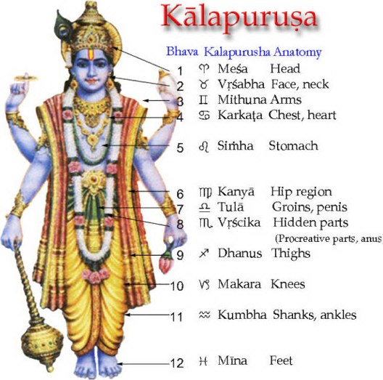
În corpul uman sunt 5 elemente: apă, aer, foc, pământ și spațiu.
Conform Ayurveda, există 3 Dosha-uri în corpul nostru, după cum urmează: Vatta Dosha, Pitta Dosha, Kapha Dosha.
Dezechilibrul acestor dosha provoacă boli în corpurile noastre. Pentru analiza sănătății, aveți nevoie de detalii complete despre Bolile simbolizate de toate semnele zodiacale, case, planete, nakshatra, elemente și cele trei dosha.

Conform Ayurveda (știința medicală), fiecare planetă are o Dosha diferită.
Clasificarea o puteți regăsi mai jos:
Planetă | Dosha | Probleme de sănătate
Soare (Surya) | Pitta | Ulcere, febră, acnee,aciditate, agitație, furie, arsuri
Lună (Chandra) | Vata-Kapha | Vezi Vata+Pitta
Marte (Mangal) + Rahu | Pitta | Ulcere, febră, acnee, aciditate, agitație, furie, arsuri
Mercur (Budha) | Pitta-Vata-Kapha | Vezi Pitta+Vata+Kapha
Jupiter(Guru) | Kapha | Probleme respiratorii, creșterea în greutate, retenția de fluide, alergii, probleme cu mucozități și congestii
Venus (Shukra) | Kapha- Vata | Vezi Kapha+Vata
Saturn (Shani) + Ketu | Vata | Dureri de cap, piele uscată, anxietate, hipersenzitivitate, insomnia, îmbătrânire prematură

Astrologia vedica poate determina o mulțime de lucruri cu ajutorul pozițiilor planetelor și stelelor inclusiv ce poate cauza îmbolnăvirea sau moartea unei persoane.

Atât sănătatea fizică, cât și cea mentală, pot fi determinate de această ramură a astrologiei.

Toate planetele, Soarele, Luna au o influență asupra unor părți ale corpului uman.
Rugaciunile, yoga, meditatia si alte remedii sunt folosite pentru a diminua aceste probleme de sanatate.
Astrologia vedica recomanda inclusiv purtarea anumitor pietre pretioase pentru diferite probleme de sănătate.
Bijuteriile astrologice au puterea de a controla chiar furia, depresia sau orice alte probleme mentale.
Fiecare planeta are o corespondenta cu o anumita piatra remediu, cele noua planete sunt reunite sub denumirea de Navaratna, inelul fiind purtat ca un remediu complet.
Navratna este o combinație de nouă pietre prețioase purtate fie ca inel sau alt ornament in aur sau argint.
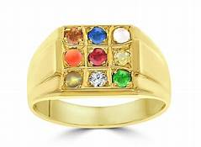
Cele nouă pietre sunt reprezentative pentru planete, soare și luna.
Aceste pietre prețioase includ diamant, rubin, smarald, safir galben, granat, safir albastru, perlă, ochi de pisică și coral.

Purtarea inelelor sau bijuteriilor Navaratna sunt considerate de bun augur și se crede că oferă purtătorului sănătate bună, prosperitate, fericire și liniște sufletească. Alungă energiile negative sau efectele malefice ale planetelor și întărește influențele pozitive ale pietrelor.
Ornamentele Navaratna pot fi purtate de oricine fara efect negativ.
Pentru efecte mai bune astrologii indeni recomanda folosirea doar acelor pietre indicate in harta natala a nativului , care sunt descrise in cele mai mici detalii ( dimensiune, carate, pe ce deget . etc )

Se consideră că planetele au o influență negativă asupra unor semne zodiacale în funcție de poziția lor. Fiecare semn zodiacal guvernează o parte a corpului. Când planetele ocupă aceste semne, persoana este de așteptat să aibă probleme în partea corpului care este conectată cu semnul zodiacal.

Cateva din influentele pe care planetele o pot avea asupra sanatatii :

Marte: probleme legate de sânge,Această planetă provoacă în general probleme medicale care implic : CORAL ROSU
- Mercur: Această planetă afectează în general mental. Nevroze, probleme de memorie, lipsa de concentrare sunt câteva exemple.
Piatra: SMARALD VERDE
- Saturn: depresia, problemele osoase sunt legate de această planetă. În general, indică unele boli pe termen lung. După Marte, Saturn este considerată a fi cea mai negativă planetă.
Piatra :SAFIR ALBASTRU
- Soarele indică febră mare, probleme mentale și probleme legate de inima.
Piatra: RUBIN
- Luna: probleme legate de plămâni, precum și mentale. Cosmaruri si tulburări emoționale.
Piatra: PERLA
- Venus : probleme legate de casatorie, fertilitate, iubire
Piatra : DIAMANT
- Jupiter :posibile probleme legate de picioare si articulatii
Piatra: SAFIR GABEN
Cele doua noduri lunare sunt reprezentate in Navaratna dupa cum urmeaza :
RAHU -HESONITE sau ZIRCONIU MARO
KETU : CATS EYE

Concluzie
Oare cartea a abordat întrebările puse de cei carora au dorit sa afle cum am ajuns la acest parcurs sau potentialul de autocunoastere pe care astrologia vedica il ofera ?

Oare Instrumentele și tehnicile pe care le-am expus in aceasta carte si care sunt bazate pe calcule complexe sunt usor de inteles de cei care nu au cunoasterea dobandita prin ore de studiu ?

De ce simt ca poate ar fi fost mai multe de spus ?
As mai adaga doar ca astrologia vedica este cea mai completa , exacta si Divina stiinta insa, in spatele acestor calcule sta doar VOINTA lui DUMNEZEU ( faca-se voia Ta Doamne precum in Cer asa si pe PAMANT)

Din oceanul intelepciunii stravechi am adus cu umilinta in fata voastra , doar o picatura.
Cu iubire si recunostinta ma inclin ,

Namaste!
Tina- Astrolog Vedic, Consultant Ayurveda, Consilier Dezvoltare personala si O(H)M
Orice sugestie , comentariu, intrebare sunt binevenite pe adresa : cristina.beica57@gmail.com
Pentru comenzi harti natale, raport compatibilitate cuplu , pietre remediu , consultatii astrologice, financiare , sanatate sau dezvoltare personala sunt disponibila aici :
https://www.facebook.com/CristinaBka/
https://www.facebook.com/Astrovedicharts
Carpe Diem - www.followingtina.com

